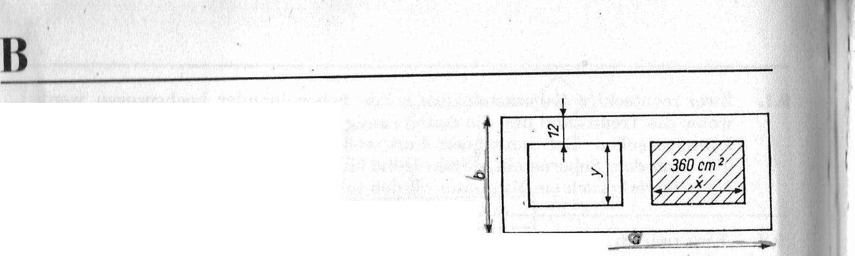
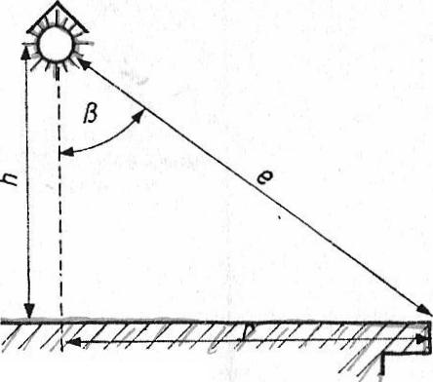
9.1. A(x) = 12960x⁻¹ + 48x + 864

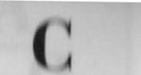
9.1. Extremalfunktion:
A = ab — 2 • 360 Min.
A = (2x + 36) (y + 24) — 720 Hilfsbeziehung: x • y = 360
y = 380 x⁻¹ (fast gleichwertig mit x = 360 y⁻¹)
A(2$+36)(+247²⁰_
x 12 80
+ 48x +864 Min.
9
x1⁰; y > 0.
Extremalfunktion:
E = I e⁻² COS ß --›* Max.; I const.
Hilfsbeziehungen:
- am zweckmäßigsten cos ß = h e
- außerdem (PYTHAGORAS)
6 = 1,1h² + r²
9.4.
h
E _{(h}² _{+ r2)1,5} --> Max.
r > 0; h > 0.
9.5. Extremalfunktion:
A = 0,5 br (b ist Bogen des Sektors)
(nach Formelsammlung)
u= 2r + b
b u — 2r
0,5 ur — r² -e- Max.
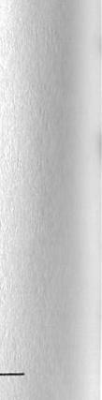
Hilfsbeziehung:
A = 0,5 r (u — 2r u const; r > 0.
112
80-x
9.2.
p
9.3.
40
M
K m
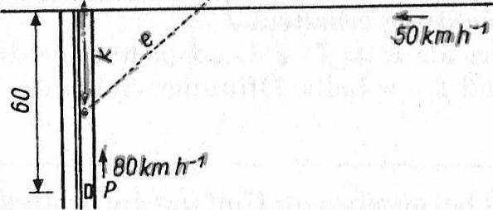
Kosten f. 1 km Wasserweg: r M. Kosten f. 1 km Landweg: 5 r M.
Extremalfunktion:
se-‚
K = r (80 — x) + 5 rs Min.
Hilfsbeziehung: x² + 40² = 8² (PYTHAGORAS)
8 = )1x2 + 1600, also K = r (80 — x) + 5r 11x² + 1600
r const.; x > 0.
Extremalfunktion: (Man wählt zweckmäßigerweise E = 0 statt e; E hat an der gleichen ,Stelle ein Minimum.),
E = m² + k² nach PYTHAGORAS
Hilfsbeziehungen m = 40 — 50 t; k = 60 — 80 t.
E = (40 — 50 0² + (60 — 80 t)² =
= 5200 — 13 600 t + 8900 t².
(Schne.den sich die Bahnen nicht rechtwinklig, müßte der Cosinussatz verwendet werden!)
A'(x) — 12960x⁻² + 48
A"(x) = 25920x⁻² > 0 (immer Min. für x > 0) A'(x) = 0 48x² = 12 960 X² = 270
x_{ex} = 3}/30 sr.. 16,4; y_{ex} = 360 / 31/30 = 4 21,9,
Die Lösung vereinfacht sich wesentlich, wenn man die Wancli I ickc vennneli
lässigt. Das kann jedoch aus logischen Gründen nicht grundsätzlich ein' it/ ■111011 werden.
9.2. K (x) = 80r— xr + 5r ^{1/x2} + 1600
5r • 2x
—K' (x)= —r + r +5rx ( x² + 60())⁻0,5
2 IG² •-⁻⁻71⁻6445
5r • 1600
K"(x) „
(x' + 1600)1.5
5rx
K'(x)=Or—
>0 immer Min.
1/x²+ 1600
5x = 1/x2 + 1600 ; x² = x²+ 1600;
x² = 66,7; |  |  | x_{ex} = + 8,2 (Das Minuszeichen entstand durch Quadrieren und  entfällt.)
9.3. E(t)  E'(t) | =  = | 5200 — 13 600 t + 8900 t²  — 13 600 + 17 800 t
E"(t) | = | 17 | 800 > 0 immer Minimum
E'(t) | = | 0 | 17 800 t =-• 13 600 te. = 0,764
m_{ex} | = | 40 | — 38,2 = 1,8
k_{ez} | = | 60 | — 61,1 = — 1,1
Ee_{x} | = | 0 | = 3,24 + 1,21 = 4,45; e,_{x} 2,1,

9.4. E(h) = 14(4² + r²)
E'(h) = I (r² — 24²) (h² + r²) ⁻²'⁵ E"(h) = 3 Ih (2h² — 3r²) (h² + r²) ⁻³'⁵
E'(h) = 0 ² 24² h= ₂r = 0,7071r
•
E"(h_{ex}) E" (0,7071r) — I1 '5 }rir (-2).²) _{(1,52.}²₎^{3,2}
also Maximum.
9.5. A(r) = 0,5 ru — r² A'(r) = 0,5 u — 2r
A"(r) — 2 < 0 immer Max.
A'(r) 0 7:.> 0,5 u = 2r;
r_{ex} = 0,25 u; b,, = 0,5 n.
113

